Eolico Borgia-Squillace "Opere devastanti in zona archeologica"
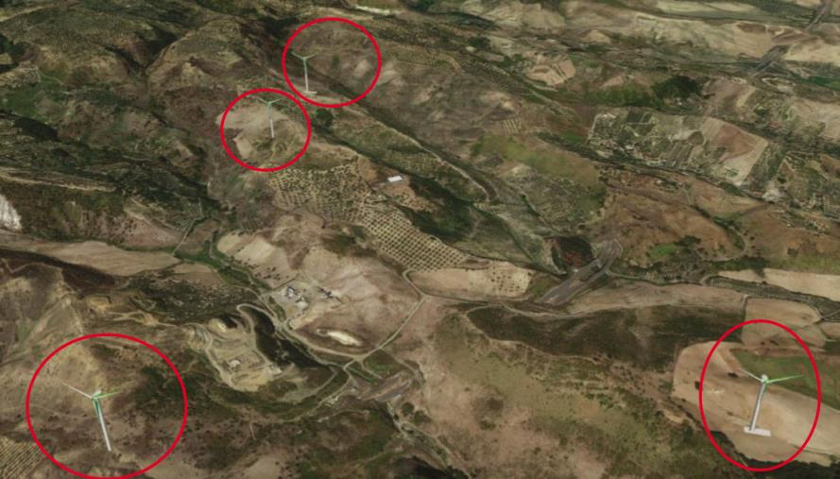

25 agosto 2020 17:35
Leggiamo di un progetto per installare pale eoliche nei comuni di Borgia e Squillace per un importo di 11 milioni di euro e per la realizzazione del quale si sarebbe in attesa del completamento delle procedure autorizzative. Mancherebbe ancora qualche nulla osta e si può partire con opere devastanti un territorio dove insiste l’area archeologica più importante della provincia di Catanzaro L’Abap fonda la sua esistenza sul dato di realtà che la bellezza non ci può lasciare. Il nostro paesaggio è la prima fonte di bellezza e tutto il patrimonio che esiste sottoterra prodotto nei secoli dalla civiltà umana non può essere sottoposto a lavori di sbancamento per 64.000 metri cubi, di modifica delle aree che insistono in comuni di valenza archeologica quali Borgia e Squillace. C’è in aggiunta l’enorme inquinamento acustico e visivo in un’area che ancora appare nella sua bellezza di Scolacium e che ha un grande futuro se valorizzata dal punto di vista culturale come si sta già facendo con la prestigiosa rassegna Armonie d’Arte di Chiara Giordano assieme al Comune di Borgia.
Ci rivolgiamo innanzi tutto ai Sindaci di Borgia Elisa Sacco e di Squillace Pasquale Muccari perché difendano il loro territorio da mostri che non sono sviluppo, devastano un territorio bellissimo come avvenuto in molte aree della Calabria lungo le coste battute dal vento che rinfresca e accoglie il forestiero. Chiediamo all’Abap, all’Assessore all’ambiente della Regione Calabria Sergio De Caprio, all’assessore alla cultura Antonino Spirlì ed a tutte le associazioni culturali ed ambientaliste di intervenire insieme a noi formalmente presso la Regione e le autorità preposte per impedire l’ennesima profonda ferita alla bellezza dei luoghi patrimonio di tutti i calabresi.
Elena Bova
Presidente sezione di Catanzaro

